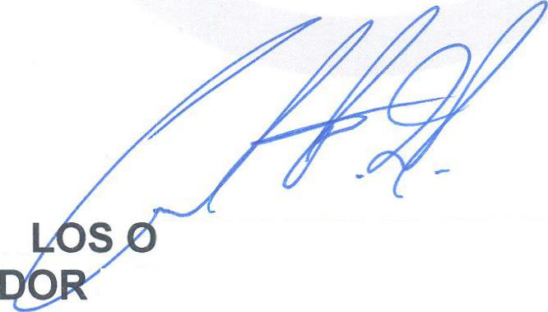  ATENTAMENTE ⁵⁽-() 45' O S 11_{44,}  p_{r}ocurad-la •  ^{\N}"---.  Socia  SCAR TREJO HERRERA.  SOCIAL DEL ESTADO DE JALISCO_{nom}our  PROOJMOURIA tOCIAL COIL enhA Pa . ~DM 111111~⁴"  CAR  PROCURA | COMITÉ DE TRANSPARENCIA DE LA PROCURADURÍA SOCIAL  DEL ESTADO DE JALISCO  CONVOCATORIA  Guadalajara, Jalisco, a 31 de mayo de 2016
JALISCO  GOBIERNO DEL ESTADO  PODER EJECUTIVO  Procuraduría Social | CON FUNDAMENTO EN LO ESTIPULADO EN LOS ARTÍCULOS 9° DE LA CONSTITUCIÓN POLÍTICA DEL ESTADO DE JALISCO, ASÍ COMO DEL 28 PUNTO 1.1 FRACCIONES II Y III Y 30 FRACCIÓN XI DE LA LEY DE TRANSPARENCIA Y ACCESO A LA INFORMACIÓN PÚBLICA DEL ESTADO DE JALISCO Y SUS MUNICIPIOS, ME PERMITO CONVOCAR, A LOS INTEGRANTES DEL COMITÉ DE TRANSPARENCIA DE LA PROCURADURÍA SOCIAL DEL ESTADO DE JALISCO, A LA ASAMBLEA GENERAL EXTRAORDINARIA LA CUAL TENDRÁ VERIFICATIVO EN LAS INSTALACIONES DE ESTA DEPENDENCIA, UBICADA EN LA AVENIDA ALCALDE No. 1351 MIL TRESCIENTOS CINCUENTA Y UNO, EDIFICIO  C, TERCER PISO, COLONIA MIRAFLORES, EN ESTA CIUDAD DE GUADALAJARA, JALISCO, EL PRÓXIMO DÍA 01 UNO DE JUNIO, A LAS 13:00 TRECE HORAS, BAJO LA SIGUIENTE:

ORDEN DEL DÍA
1. | LISTA DE ASISTENCIA Y DECLARATORIA DE QUÓRUM.
PRESENTACIÓN Y EN SU CASO, APROBACIÓN:
CLASIFICACIÓN COMO RESERVADA DE LA SIGUIENTE INFORMACIÓN:
> RESERVA DE LA INFORMACIÓN SOLICITADA CORRESPONDIENTE A COPIA ELECTRONICA DE LA CARPETA DE INVESTIGACIÓN DADA AL DEFENSOR DE OFICIO EN LA CAUSA PENAL 09/2014 POR EL DELITOS CONTRA LA SALUD.
 | CLAUSURA DE LA SESIÓN.

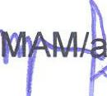
www.ja I isco.gob. mx
1

